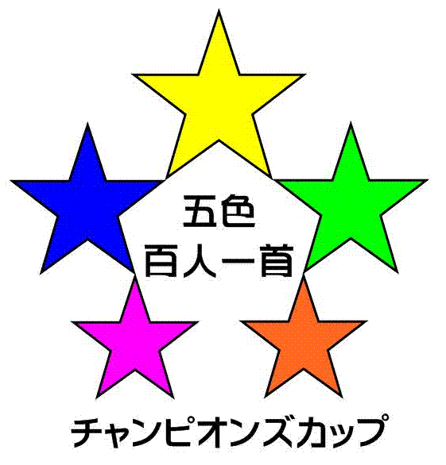チャンピオンズカップ

五色百人一首チャンピオンズカップ　第４戦　【京都東山】

**のお知らせ**

主催：東山子ども百人一首教室・五色百人一首チャンピオンズカップ実行委員会

****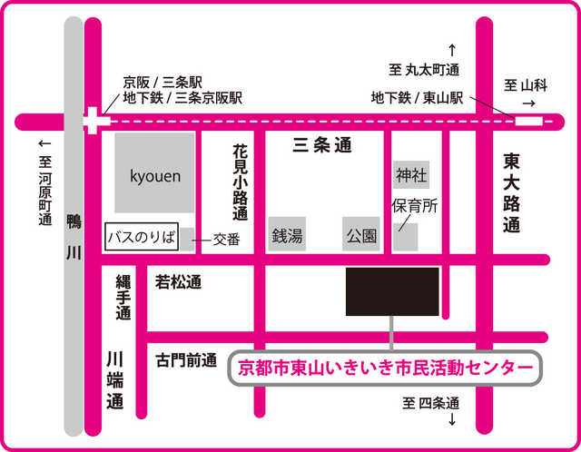

※「東山子ども百人一首教室」は，京都の文化遺産総合活性化実行委員会支援事業（文化庁事業）の支援を受けて運営しています。

【日時】　２０１７年９月９日（土）　受付開始1２時４５分

開会１３時　　１６時半ごろ終了（予定）

【場所】　東山いきいき市民活動センター　２階集会室

【】

1. クラブでやっている人は、クラブの先生に言いましょう。参加費は無料です。
2. クラブに入っていない人は下のアドレスにメールを送ってください。
3. 当日参加や見学もできますので、興味がある人は見に来てください。
4. 初めて参加する人や、これまで大会でメダルをとったことのない人,昨年からのチャンピオンズカップの大会で２大会連続予選を突破できなかった人は、ルーキーカップ（＝初心者の部）で参加できますので、いろんな学校の友達と対戦して上手になっていきましょう。（ルーキーカップで優勝してもチャンピオンズカップのポイントは１ポイントです。）
5. 自分が希望する色２色で出場できます。
6. 予選は、３試合行って２回勝ったら決勝トーナメントに進めます。
7. 中学生以上も参加できますが、チャンピオンズカップのポイントは入りません。
8. 各色上位４人にメダルと賞状を授与します。



希望する色、連絡先と名前を書いて、でください。

（メールがない人は知り合いの大人の人に頼みましょう。ＱＲコードからどうぞ）

[**higashiyamaclub2011@gmail.com**](mailto:higashiyamaclub2011@gmail.com)(大会申し込みと件名にお入れください。)

【写真はあくまでもイメージです。】

申し込み締め切りは９月２日ですが、当日参加も可能です。たくさんの方の参加をお待ちしています。

※チャンピオンズカップとは、奈良、京都、大阪で開催される五色

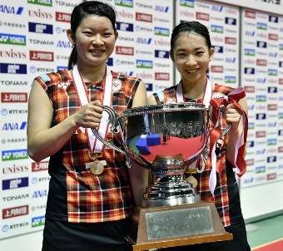百人一首大会での成績をポイント制にし、年間チャンピオンを決める

という新しい取り組みです。ポイントが加算される大会に出場した

人には１ポイント加算されます。また、その大会の予選を突破し、

決勝トーナメントに出場した場合は２ポイント加算されます。

入賞した場合は、次のようになります。

優勝　５ポイント　準優勝　４ポイント　３位　３ポイント

最終戦の１２月の大会のみ、ポイントが２倍になります。

年間チャンピオンになった人には、大きな優勝カップを授与します。

年間チャンピオンを目指してがんばりましょう。

【大会の予定】第3戦7月22日（土）泉佐野　第5戦10月泉佐野　第6戦11月生駒　最終戦12月奈良

チャンピオンズカップの今後の予定と詳細は、下記のＨＰをご覧ください。

<http://web1.kcn.jp/kajino/goshoku/champ.html>（携帯の方はＱＲコードからどうぞ）



※保護者の方の分もくつ袋をお持ちください。